TÍTULO DO TRABALHO (NEGRITO, ARIAL 12, ESPAÇAMENTO SIMPLES ENTRE LINHAS, MAIÚSCULA, PARÁGRAFO SEM RECUO, ESPAÇAMENTO 30 PT ANTES, 6 PT DEPOIS, CENTRALIZADO)
subTÍTULO DO artigo, caso exista (ARIAL 12, espaçamento ENTRE LINHAS SIMPLES, MAIÚSCULA, PARÁGRAFO SEM RECUO, ESPAÇAMENTO 0 PT ANTES, 10 PT DEPOIS, CENTRALIZADO)
categoria (conforme edital da premiação. ARIAL 12, espaçamento ENTRE LINHAS SIMPLES, MAIÚSCULA, PARÁGRAFO SEM RECUO, ESPAÇAMENTO 0 PT ANTES, 10 PT DEPOIS, CENTRALIZADO.)
Palavras-Chaves: Três a cinco palavras, letras minúsculas, separadas entre si por ponto e vírgula e finalizadas por ponto (arial 10, espaçamento entre linhas simples, espaçamento 10 pt antes, 10 pt depois, alinhamento justificado).
texto síntese (negrito, arial 10, espaçamento simples entre linhas, parágrafo sem recuo, espaçamento 18 pt antes, 6 pt depois, alinhamento justificado)

título nível 1 (NEGRITO, arial 11, espaçamento simples entre linhas, MAIÚSCULA, PARÁGRAFO SEM RECUO, ESPAÇAMENTO 18 Pt ANTES, 6 PT DEPOIS, ALINHAMENTO à esquerda)
O texto síntese proposto deve ser redigido em português, configurado em formato A4, orientação retrato, margens superior e esquerda igual a 2,5 cm, inferior e direita igual a 2 cm. A formatação do corpo do texto deve respeitar as seguintes indicações: Arial 11, espaçamento 1,15 entre linhas, parágrafo sem recuo, espaçamento 6 pt antes e 6 pt depois, alinhamento justificado. As páginas devem ser numeradas. Este texto deverá englobar o memorial contendo a justificativa conceitual do projeto.
Para as categorias Projeto Arquitetônico; Projeto de Arquitetura de Interiores e Projeto Urbanístico, o texto síntese deverá conter no máximo 3.000 caracteres com espaços.
Para a categoria Estudo Teórico (Teses, dissertações, livros e publicações) o texto síntese deverá conter no mínimo 12.000 e no máximo 17.000 caracteres (com espaços),
Para a sua aceitação o trabalho deverá seguir o modelo aqui exposto.
O arquivo será enviado na extensão .pdf, não podendo ultrapassar 2,5 megabytes.
Os trabalhos deverão ser submetidos pelo e-mail diversidade@caurj.gov.br

Título Nível 2 (ARIAL 11, ESPAÇAMENTO SIMPLES ENTRE LINHAS, MAIÚSCULA, PARÁGRAFO com RECUO à esquerda 0,75 cM, ESPAÇAMENTO 12 PT ANTES, 6 PT DEPOIS, ALINHAMENTO À ESQUERDA)
A formatação dos subitens deve seguir o padrão apresentado acima.

CORPO DO TEXTO
Para o conteúdo do texto síntese sugere-se conter preferencialmente as seções: 1. Introdução, contendo breve relato sobre o tema e sua justificativa; 2. Desenvolvimento do trabalho, contemplando a fundamentação teórica, a metodologia e os desdobramentos do trabalho, caso haja; 3. Resultados e Análises, caso haja; 4. Considerações Finais, 5. Agradecimentos (optativo) e Referências bibliográficas.

CITAÇÕES
As citações diretas, menores do que três linhas, devem “[..] estar contidas entre aspas duplas. As aspas simples são utilizadas para indicar citação no interior da citação” (Sobrenome do autor, ano, p. xx).
Aquelas que ultrapassarem três linhas devem apresentar a seguinte formatação:
Recuo à esquerda 4 cm de recuo do texto, utilizando fonte Arial tamanho 10, sem aspas, com espaçamento simples entre linhas, espaçamento 0 pt antes, 6 pt depois, como pode ser observado neste exemplo. (Sobrenome do autor, Ano, p. xx)

NOTAS
As notas, caso sejam necessárias, devem ser descritas no rodapé.

IMAGENS, GRÁFICOS, TABELAS e quadros.
São permitidas apenas duas imagens. Estas devem ser apresentadas, com resolução adequada para reprodução (igual ou superior a 300 dpi), ao longo do texto. Os elementos gráficos citados precisam ser referenciados no texto, inseridos o mais próximo possível do trecho a que se referem, numerados em algarismos arábicos, seguidos de travessão e do respectivo título (Figura 01). Logo abaixo da legenda, deverá ser indicada a fonte consultada (elemento obrigatório, mesmo que seja produção da própria autora).
As legendas e fontes seguirão a seguinte configuração: Arial 9, centralizada, espaçamento simples entre linhas, parágrafo sem recuo, espaçamento 0 pt antes, 0 pt depois, segundo o modelo abaixo.
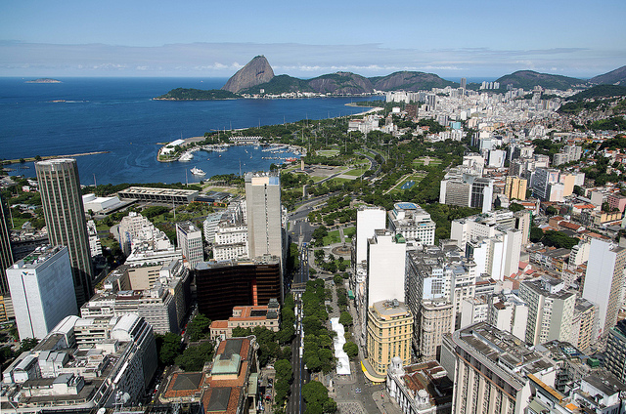
Figura 01 – Vista do Aterro do Flamengo, 2018.
Fonte: Acervo da Autora

REFERÊNCIAS (sem numeração)
As referências bibliográficas deverão vir no final do texto, em ordem alfabética, segundo as normas da ABNT e respeitando a seguinte formatação: Arial 10, espaçamento simples entre linhas, parágrafo sem recuo, espaçamento entre cada referência, justificado à esquerda 6 pt antes e 0 pt depois, conforme os exemplos a seguir:
(Livro)
Addis, Bill. 2007. Building 3000 years of design engineering and construction. London: Phaidon.
(Artigo em Revista)
Block, Philippe, Matt DeJong, and John Ochsendorf. 2006. "As Hangs the Flexible Line: Equilibrium of Masonry Arches." Nexus Network Journal 8 (2):13-24. doi: 10.1007/s00004-006-0015-9.
(Capítulo de Livro)
Conde, Manuel Sílvio Alves. 2012. "Usos da Cortiça na Construção Corrente Tardomedieval e Quinhentista." In História da Construção: Os materiais, edited by Arnaldo de Sousa Melo and Maria do Carmo Ribeiro, 221-241. Braga: CITCEM / LAMOP.
(Comunicação em Congresso)
Vale, Clara Pimenta do. 2013. "Códigos de Posturas da Cidade do Porto entre o Liberalismo e a República. Influências e reflexos na forma de construir corrente." I Congresso Internacional de História da Construção Luso-Brasileira, Vitória do Espírito Santo, Brasil, 4 a 6 de Setembro de 2013.

As notas de rodapé deverão ser objetivas, com a seguinte formatação: Aria 9, espaçamento simples entre linhas, minúscula, parágrafo sem recuo, espaçamento 0 pt antes e 0 pt depois, alinhamento justificado.

